Областное государственное бюджетное учреждение «Управление социальной защиты и социального обслуживания населения
по Эхирит-Булагатскому району»
Отделение помощи семье и детям

Урок семейной любви

Я пытался достичь сердца ребенка словами,
Они часто проходили мимо него.
Я пытался достичь его сердца книгами,
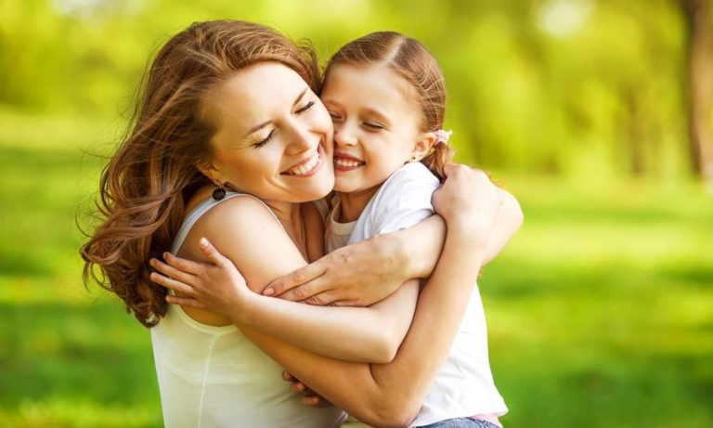
Он бросал на меня озадаченный взгляды.
В отчаянии я отвернулся от него.
Как я могу пройти к сердцу этого ребенка?» - закричал я.
Он прошептал мне на ухо: «Просто пойми меня».
Ли Тоубер

Памятка родителям
Психотехнические навыки:

Поддержка подростка:

Ключевые слова поддержки: «Я верю в тебя, в твои способности, ты сумеешь преодолеть трудности», при этом родитель опирается на его сильные стороны, а не подчеркивает промахи.
Используйте фразы: «Я горжусь тобой»,
«Помнишь у тебя не получалось, а ты сумел справиться, значит и в этот раз получится».

Техника активного слушания:

- Установить с ребенком контакт глазами, который показывает подростку, что вам интересно и вы в полном внимании;
- Используются вопросы на понимание того, о чем рассказывает подросток, помогающие прояснить его позицию без критики;
- Перефразирование, уточнение смысла сказанного: «Я правильно понял, что …?»
- «Озвучивание» чувств ребенка: «ты обижен…» или «тебя огорчила эта ситуация», «ты чувствуешь себя растерянным».

Алгоритм Я – высказывание

- Объективно описать события, ситуацию без экспрессии, вызывающей напряжение («Когда я вижу, что…», «Когда это происходит…»);
- Описать свою эмоциональную реакцию, точно назвать свое чувство в этой ситуации («Я чувствую…», «Я огорчаюсь…», «Я не знаю, как реагировать…»);
- Объяснить причины этого чувства и высказать свои пожелания («Потому что я не люблю…», «Мне бы хотелось…»);
- Представить как можно больше альтернативных вариантов («Возможно, тебе стоит поступить так…», «В следующий раз сделай…»);
- Дать дополнительную информацию партнеру относительно проблемы (объяснение).

Формула
Ситуация + Я-чувство + Объяснение

ЕСЛИ МЫ НЕ НАУЧИМСЯ ПОНИМАНИЮ ТОГО, ЧТО ЛЮДИ МОГУТ
ПО ДРУГОМУ ВЫГЛЯДЕТЬ И ЕСТЬ ДРУГУЮ ЕДУ,
ПО ДРУГОМУ УСТРАИВАТЬ СВОИ СЕМЬИ И РЕАГИРОВАТЬ НА МНОЖЕСТВО БЫТОВЫХ ВЕЩЕЙ, МЫ ВСЕ ВРЕМЯ БУДЕМ НАХОДИТЬСЯ В СОСТОЯНИИ САМОЙ УЖАСНОЙ ВОЙНЫ,
КОТОРАЯ МОЖЕТ БЫТЬ, -
ВОЙНЫ У СЕБЯ ДОМА!

